www.ks5u.com



## 第十六章　动量守恒定律

## 第1节　实验：探究碰撞中的不变量

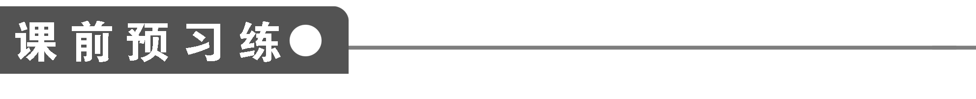

1．两个物体碰撞前沿同一直线运动，碰撞后仍沿这条直线运动，这种碰撞叫做

________．在一维碰撞的情况下，与物体运动有关的物理量只有物体的______和

______．若速度与设定的方向一致，取____值，否则取____值．

2．设两个物体的质量为*m*1、*m*2，碰撞前的速度分别为*v*1、*v*2，碰撞后的速度分别为*v*1′、

*v*2′，则两个物体在一维碰撞的情况下碰撞前后不变的物理量，可能有以下几种情况：

(1)*m*1*v*1＋*m*2*v*2＝______________

(2)*m*1*v*＋*m*2*v*＝____________

(3)＋＝______________________

也许还有……

探究以上各关系式是否成立，关键是准确测量碰撞前后的速度*v*1、*v*2、*v*1′、*v*2′.

3．一维碰撞情况下探究不变量的方案

方案一：利用气垫导轨实现一维碰撞

(1)质量的测量：用______测量．

(2)速度的测量：*v*＝，式中Δ*x*为滑块上挡光片的宽度，Δ*t*为数字计时器显示的滑块

的挡光片经过光电门的______．

(3)所用器材：__________、光电计时器、______、滑块(两个)、弹簧片、细绳、弹性碰

撞架、胶布、撞针、橡皮泥．

方案二：利用等长悬线悬挂等大小的球实现一维碰撞

(1)质量的测量：用天平测量．

(2)速度的测量：可以测量小球被拉起的______，从而算出碰撞前对应小球的速度；测量

被碰小球摆起的______，算出碰撞后对应小球的速度．

(3)所用器材：带细线的______(两套)、铁架台、天平、量角器、坐标纸、胶布等．

方案三：利用小车在光滑桌面上碰撞另一辆静止小车实现一维碰撞

(1)质量的测量：用天平测量．

(2)速度的测量：*v*＝，Δ*x*是纸带上两计数点间的______，可用________测量；Δ*t*为小

车经过Δ*x*所用的______，可由打点间隔算出．

(3)所用器材：光滑长木板、____________、纸带、小车(两个)、天平、撞针、橡皮泥．

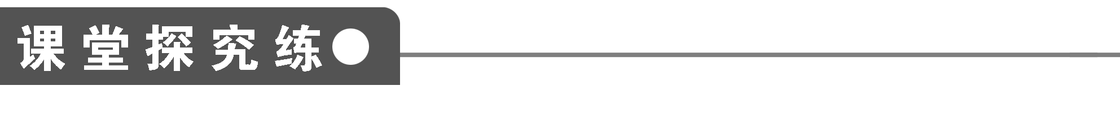

【概念规律练】

知识点一　实验的操作

1．在用气垫导轨探究碰撞中的不变量时，不需要测量的物理量是(　　)

A．滑块的质量 B．挡光的时间

C．挡光片的宽度 D．光电门的高度

2．在课本参考案例二中，下列说法正确的是(　　)

A．悬挂两球的细绳长度要适当，且等长

B．由静止释放小球以便较准确地计算小球碰前的速度

C．两小球必须都是刚性球，且质量相同

D．两小球碰后可以粘合在一起共同运动

知识点二　实验原理及注意事项

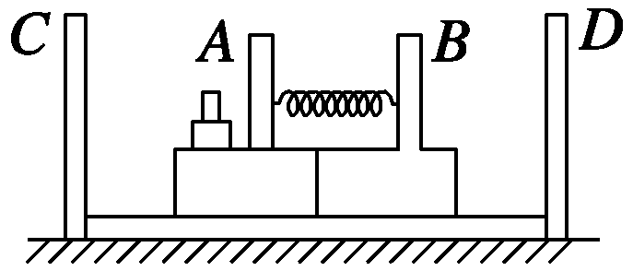

图1

3．如图1所示，在实验室用两端带竖直挡板*C*、*D*的气垫导轨和有固定挡板的、质量都

是*M*的滑块*A*、*B*，做探究碰撞中不变量的实验：

(1)把两滑块*A*和*B*紧贴在一起，在*A*上放质量为*m*的砝码，置于导轨上，用电动卡销

卡住*A*和*B*，在*A*和*B*的固定挡板间放一弹簧，使弹簧处于水平方向上的压缩状态．

(2)按下电钮使电动卡销放开，同时起动记录两滑块运动时间的两个电子计时器，当*A*和

*B*与挡板*C*和*D*碰撞的同时，电子计时器自动停表，记下*A*至*C*运动时间*t*1，*B*至*D*运

动时间*t*2.

(3)重复几次取*t*1、*t*2的平均值．

请回答以下几个问题：

①在调整气垫导轨时应注意__________________________________________；

②应测量的数据还有________________________________________________；

③作用前*A*、*B*两滑块速度与质量乘积之和为__________，作用后*A*、*B*两滑块速度与质

量乘积之和为____________．

【方法技巧练】

实验数据的处理方法

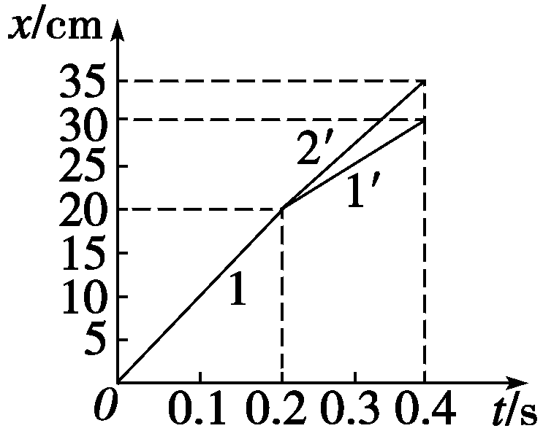

图2

4．在“探究碰撞中不变量”的实验中称得入射小球1的质量*m*1＝15 g，被碰小球2的

质量*m*2＝10 g，由实验得出它们在碰撞前后的位移—时间图线如图2中的1、1′、2′

曲线所示，则由图可知，入射小球在碰前*m*1*v*1＝________g·cm/s，入射小球在碰后*m*1*v*1′

＝________g·cm/s，被碰小球*m*2*v*2′＝________g·cm/s.由此可得出结论_____________

____________________________________________________________________________

____________________．

5．如图3所示，已知*A*、*B*之间的质量关系是*mB*＝1.5*mA*，拍摄共进行了4次，第一次

是在两滑块相撞之前，以后的三次是在碰撞之后，*A*原来处于静止状态，设*A*、*B*滑块

在拍摄闪光照片的这段时间内是在10 cm至105 cm这段范围内运动(以滑块上的箭头位

置为准)，试根据闪光照片(闪光时间间隔为0.4 s)，求出：

(1)*A*、*B*两滑块碰撞前后的速度；

(2)根据闪光照片分析说明：两滑块碰撞前后，两个物体各自的质量与自己的速度的乘积

之和是不是不变量．

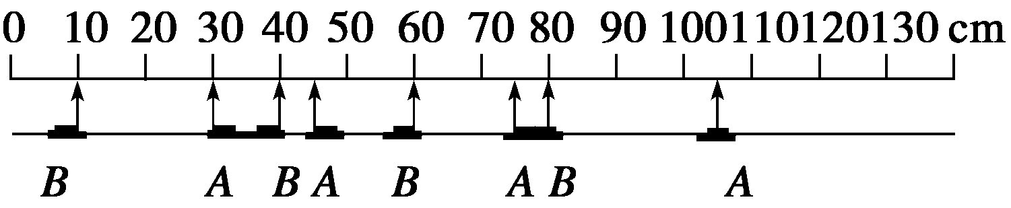

图3

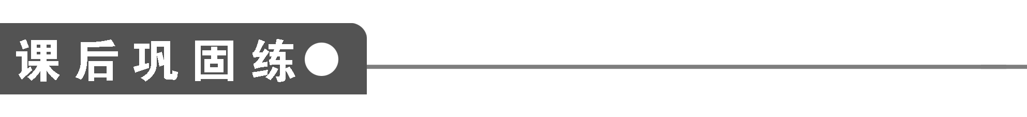

1．在用气垫导轨进行验证实验时，首先应该做的是(　　)

A．给气垫导轨通气

B．对光电计时器进行归零处理

C．把滑块放到导轨上

D．检验挡光片通过光电门时是否能够挡光计时

2．在光滑桌面上有两个小球，甲球的质量为2 kg，乙球的质量为1 kg，乙球静止，甲球

以4 m/s的速度和乙球对心相碰，下列说法正确的是(　　)

A．碰撞后甲球的速度为0，乙球的速度为8 m/s，方向与甲球原来的速度方向相同

B．碰撞后甲球的速度变小，乙球开始运动

C．碰撞后两球的速度无法确定

D．以上结论都不正确

3．在用两个小球的碰撞来验证碰撞中的不变量时，产生误差的主要原因是(　　)

A．碰撞前入射小球的速度方向、碰撞后入射小球的速度方向和碰撞后被碰小球的速度

方向不是绝对沿水平方向

B．小球在空气中飞行时受到空气阻力

C．通过复写纸描得的各点，不是理想的点，有一定的大小，从而带来作图上的误差

D．测量长度时有误差

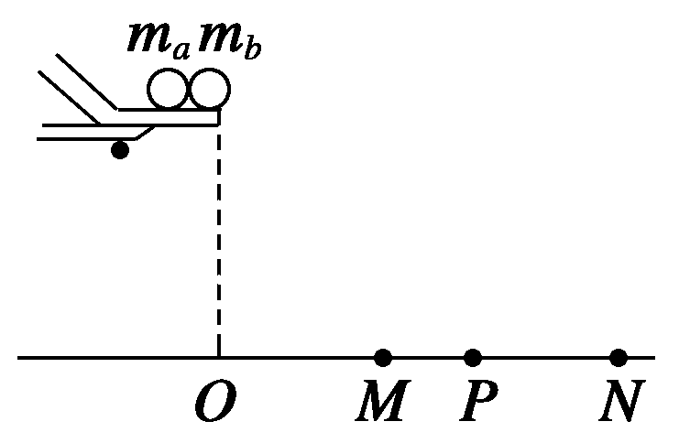

图4

4．如图4所示为验证“碰撞中的动量守恒”的实验装置示意图．

(1)因为下落高度相同的平抛小球(不计空气阻力)的飞行时间相同，所以我们在“碰撞中

的动量守恒”实验中可以用________作为时间单位．

(2)本实验中，必须要求的条件是(　　)

A．斜槽轨道必须是光滑的

B．斜槽轨道末端点的切线是水平的

C．入射小球每次都从斜槽上的同一位置无初速度释放

D．入射小球与被碰小球满足*ma*>*mb*，*ra*＝*rb*

(3)如图4所示，其中*M*、*P*、*N*分别为入射小球与被碰小球对应的落点的平均位置，则

实验中要验证的关系是(　　)

A．*ma*·*ON*＝*ma*·*OP*＋*mb*·*OM*

B．*ma*·*OP*＝*ma*·*ON*＋*mb*·*OM*

C．*ma*·*OP*＝*ma*·*OM*＋*mb*·*ON*

D．*ma*·*OM*＝*ma*·*OP*＋*mb*·*ON*

5．在利用等长悬线悬挂等大小的球的实验装置，探究碰撞中的不变量的实验中，若绳长

为*l*，球1、2分别由偏角*α*和*β*静止释放，则在最低点碰撞前的速度大小分别为________、

________.若碰撞后向同一方向运动最大偏角分别为*α*′和*β*′，则碰撞后两球的瞬时速

度大小分别为________、________.

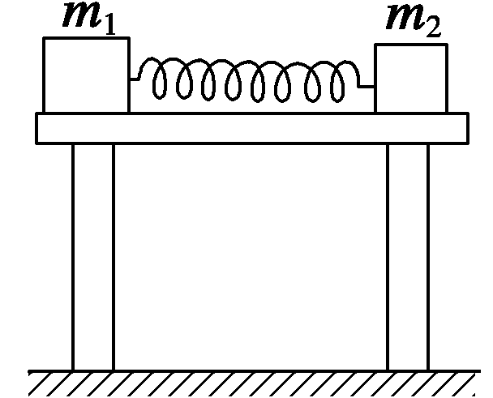

图5

6．某同学把两块大小不同的木块用细线连接，中间夹一被压缩了的弹簧，如图5所示．将

这一系统置于光滑水平桌面上，烧断细线，观察物体的运动情况，进行必要的测量，验

证物体间相互作用时的不变量．

(1)该同学还必须有的器材是

________________________________________________________________________．

(2)需要直接测量的数据是

________________________________________________________________________．

(3)用所得数据验证的关系是

________________________________________________________________________．

7．某同学利用打点计时器和气垫导轨做“探究碰撞中的不变量”的实验，气垫导轨装置

如图6所示，

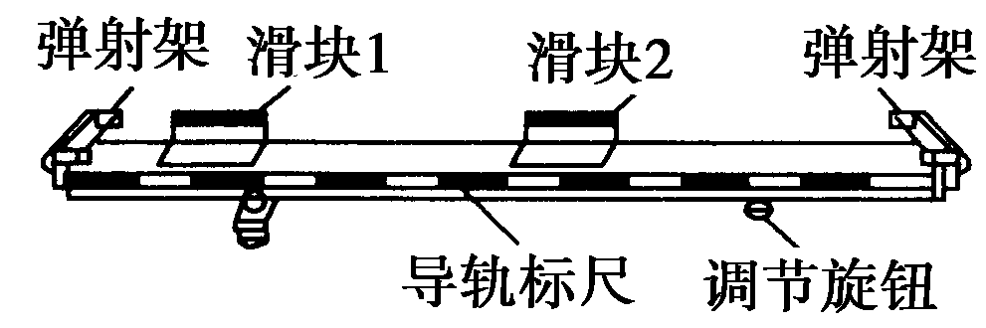

图6

(1)下面是实验的主要步骤：

①安装好气垫导轨，调节气垫导轨的调节旋钮，使导轨水平；

②向气垫导轨通入压缩空气；

③把打点计时器固定在紧靠气垫导轨左端弹射架的外侧，将纸带穿过打点计时器越过弹

射架并固定在滑块1的左端，调节打点计时器的高度，直至滑块拖着纸带移动时，纸带

始终在水平方向；

④滑块1挤压导轨左端弹射架上的橡皮绳；

⑤把滑块2放在气垫导轨的中间；

⑥先________，然后________，让滑块带动纸带一起运动；

⑦取下纸带，重复步骤④⑤⑥，选出较理想的纸带如图7所示：

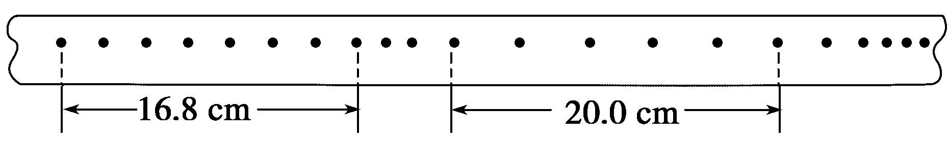

图7

⑧测得滑块1(包括撞针)的质量为310 g，滑块2(包括橡皮泥)的质量为205 g；试完善实

验步骤⑥的内容．

(2)已知打点计时器每隔0.02 s打一个点，计算可知，两滑块相互作用前质量与速度的乘

积之和为________kg·m/s；两滑块相互作用以后质量与速度的乘积之和为___kg·m/s(保留

三位有效数字)．

(3)试说明(2)问中两结果不完全相等的主要原因是

________________________________________________________________________.

8．*A*、*B*两滑块在同一光滑的水平直导轨上相向运动发生碰撞(碰撞时间极短)．用闪光

照相，闪光4次摄得的闪光照片如图8所示．已知闪光的时间间隔为Δ*t*，而闪光本身持

续时间极短，在这4次闪光的瞬间，*A*、*B*两滑块均在0～80 cm刻度范围内，且第一次

闪光时，滑块*A*恰好通过*x*＝55 cm处，滑块*B*恰好通过*x*＝70 cm处，问：

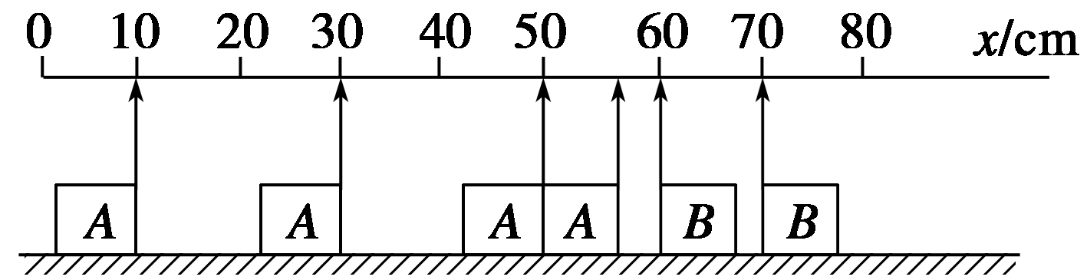

图8

(1)碰撞发生在何处？

(2)碰撞发生在第一次闪光后多长时间？

(3)设两滑块的质量之比为*mA*∶*mB*＝2∶3，试分析碰撞前后两滑块的质量与速度乘积之

和是否相等？

课时作业答案解析

**第十六章　动量守恒定律**

**第1节　实验：探究碰撞中的不变量**

课前预习练

1．一维碰撞　质量　速度　正　负

2．(1)m1v1′＋m2v2′　(2)m1v1′2＋m2v2′2　(3)＋

3．方案一：(1)天平　(2)时间　(3)气垫导轨　天平

方案二：(2)角度　角度　(3)摆球

方案三：(2)距离　刻度尺　时间　(3)打点计时器

课堂探究练

1．*D*

2．*ABD*　[两绳等长能保证两球正碰，以减小实验误差，所以*A*正确；由于计算碰撞前速度时用到了mgh＝mv2－0，即初速度为0，*B*正确；本实验中对小球的性能无要求，*C*错误；两球正碰后，有各种运动情况，所以*D*正确．]

3．(1)用水平仪调试使得导轨水平　(2)A至C的距离L1、B至D的距离L2　(3)0　(M＋m)－M

解析　(1)为了保证滑块A、B作用后做匀速直线运动，必须使气垫导轨水平，需要用水平仪加以调试．

(2)要求出A、B两滑块在卡销放开后的速度，需测出A至C的时间t1和B至D的时间t2，并且要测量出两滑块到挡板的距离L1和L2，再由公式v＝求出其速度．

(3)设向左为正方向，根据所测数据求得两滑块的速度分别为vA＝，vB＝－.碰前两物体静止，速度与质量乘积之和为0，碰后两滑块的速度与质量乘积为(M＋m)－M.

点评　要求两物体在碰撞前后质量与速度乘积的关系，就要根据不同的仪器直接或间接测量物体的质量和速度，最后比较在误差范围内其乘积是否相等即可．

4．1 500　750　750

解析　碰撞前后两物体的质量和速度满足关系式m1v1＝m1v1′＋m2v2′.

5．(1)vA＝0　vB＝1.0 *m*/*s*　vA′＝0.75 *m*/*s*　vB′＝0.5 *m*/*s*　(2)是不变量

解析　由图分析可知

(1)碰撞后：A、B的速度分别为vA′＝＝ *m*/*s*＝0.75 *m*/*s*，vB′＝＝ *m*/*s*＝0.50 *m*/*s*.

从发生碰撞到第二次拍摄照片，A运动的时间是t1＝＝ *s*＝0.2 *s*，由此可知：从拍摄第二次照片到发生碰撞的时间为t2＝(0.4－0.2) *s*＝0.2 *s*，则碰撞前B物体的速度为vB＝＝ *m*/*s*＝1.0 *m*/*s*，由题意得vA＝0.

(2)碰撞前：mAvA＋mBvB＝1.5mA，

碰撞后：mAvA′＋mBvB′＝0.75mA＋0.75mA＝1.5mA，所以mAvA＋mBvB＝mAvA′＋mBvB′，即碰撞前后两个物体各自的质量与自己的速度的乘积之和是不变量．

方法总结　分析两物体碰撞前后的速度，通过计算，寻找碰撞前后物体的质量与速度的关系，可以计算碰撞前后下列物理量是否不变：

①两物体质量与速度乘积的和，即m1v1＋m2v2.

②两物体质量与速度平方的乘积的和，即m1v＋m2v.

③两物体质量与速度的比值的和，即＋…

课后巩固练

1．*A*　[为保护气垫导轨，在一切实验步骤进行之前，首先应该给气垫导轨通气．]

2．*BC*　[根据实验探究的结果m1v1＋m2v2＝m1v1′＋m2v2′可知，碰撞前甲球的速度为v1，乙球的速度为0，碰撞后两球的速度各是多大无法确定，利用牛顿第二定律知，甲球受到阻碍，速度应该变小，乙球受到冲击，开始运动，故选项*B*、*C*正确．]

3．*ACD*　[碰撞前后小球的速度方向不是绝对沿水平方向、落点的确定、长度的测量等都是造成误差的主要原因；而在本实验中，由于小球运动的速度不是很大，所以空气阻力虽然会对测量结果造成影响，但不是产生误差的主要原因．]

4．(1)平抛时间　(2)*BCD*　(3)*C*

解析　(1)在此实验装置中两球的飞行时间相同，实验中可用平抛时间作为时间单位，从而变比较速度大小为比较水平位移的大小．

(2)此实验要求两小球平抛，所以应使斜槽末端点的切线是水平的，*B*对；要求碰撞时入射小球的速度不变，应使入射小球每次都从斜槽上的同一位置无初速度释放，*C*对，*A*错；为使入射小球不返回且碰撞时为对心正碰，应使ma>mb且ra＝rb，*D*对．

(3)实验中要验证mav1＝mav1′＋mbv2′，取平抛时间为时间单位，则变为ma＝ma＋mb，即maOP＝maOM＋mbON.

5．见解析

解析　碰撞前和碰撞后两球运动时，各自满足机械能守恒，即mgh＝mv2.碰撞前：球1：v1＝*()*.球2：v2＝*()*.碰撞后：球1：v1′＝*()*.球2：v2′＝*()*

6．(1)刻度尺、天平　(2)两木块的质量m1、m2和两木块落地点分别到桌子两侧边的水平距离x1、x2　(3)m1x1＝m2x2

解析　本题为设计性实验，在细线被烧断的瞬间，在弹簧弹力的作用下两木块m1、m2分别被弹出桌面做平抛运动，抛出时的速度不易直接测量，但两木块落点距抛出点的水平距离容易测量，又两木块平抛时间相同，从而可以表示出做平抛运动的水平速度，故实验器材应有刻度尺、天平．

设落地时间为t，用天平测出两木块质量分别为m1、m2，用刻度尺测出落点距抛出点的水平距离分别为x1、x2，则m1v1＝m1，m2v2＝m2，若能求得m1x1＝m2x2即推知m1v1＝m2v2的等量关系．

7．(1)接通打点计时器的电源　放开滑块1　(2)0.620

0．618　(3)纸带与打点计时器的限位孔有摩擦

解析　(2)作用前滑块1的速度v1＝ *m*/*s*＝2 *m*/*s*，其质量与速度的乘积为0.31 *kg*×2 *m*/*s*＝0.620 *kg*·*m*/*s*，作用后滑块1和滑块2具有相同的速度v＝ *m*/*s*＝1.2 *m*/*s*，其质量与速度的乘积之和为(0.310 *kg*＋0.205 *kg*)×1.2 *m*/*s*＝0.618 *kg*·*m*/*s*.

8．(1)60 *cm*　(2)　(3)碰撞前后两滑块的质量与速度乘积之和相等

解析　(1)据题意分析知：碰撞发生在第1、2两次闪光时刻之间，碰后B静止，故碰撞发生在x＝60 *cm*处．

(2)碰撞后A向左做匀速运动，设其速度为vA′，则

vA′*Δ*t＝20

从发生碰撞后到第二次闪光时A向左运动10 *cm*，设时间为t′，则vA′t′＝10

设第一次闪光到发生碰撞时间为t，则t＋t′＝*Δ*t，

由以上各式得t＝

(3)取向右为正方向

碰撞前：A的速度vA＝，B的速度为vB＝－，

质量与速度的乘积之和为mAvA＋mBvB＝mA×＋mB×＝－mA×

碰撞后：A的速度为vA′＝－，B的速度为vB′＝0，

质量与速度的乘积之和为mAvA′＋mBvB′＝mA×＋0＝－mA×.

由此可得碰撞前后两滑块的质量与速度乘积之和相等．